**钻石原石的虚拟切割设计**

**钻石原石**是指从天然矿山开采或人工合成的未经切割和打磨的钻石晶体。其形态可能呈现八面体、立方体等规则晶形，也可能因地质作用或者加工技术影响而形成不规则形状。

**虚拟切割**是指利用计算机几何建模与优化算法，在数字环境中模拟钻石切割过程，以最大化成品钻石的体积和品质，同时满足特定目标切割类型的几何约束。常见的目标切割类型钻石成品如图1所示。

评价成品钻石的4C指标包括，克拉数、颜色、净度和切工。为了降低问题建模和优化难度，我们假设原石内部没有色差和瑕疵，且切工是完美的，因此本问题不考虑颜色、瑕疵、切工这些因素对体积、净度和光学效果的影响，仅仅需要关注成品钻石体积最大化，既质量（克拉数）最大化。

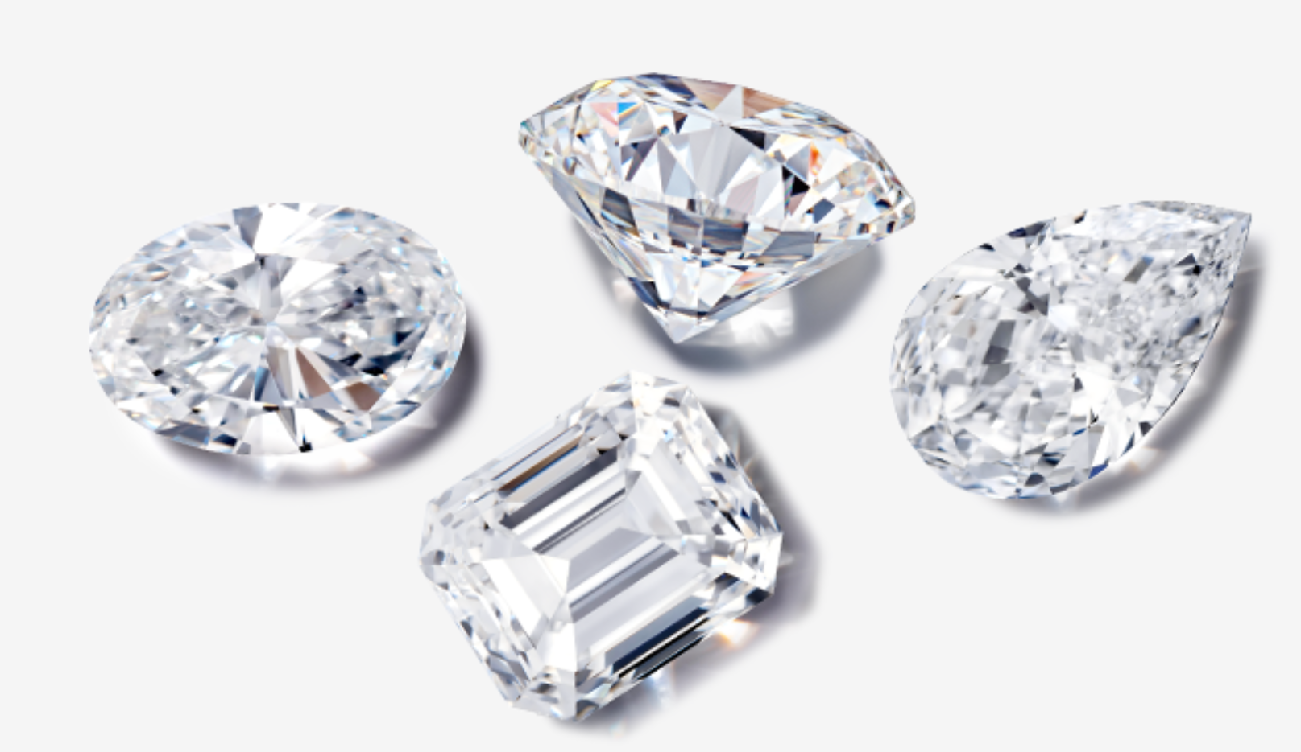

图1 四种类型成品钻石（左：椭圆形，右：梨形，上：标准圆形，下：祖母绿形）

钻石虚拟切割以实现体积最大化这个问题指：在给定的不规则原石中，虚拟嵌入一颗或者多颗钻石，在遵循给定切割类型的几何约束下，在原石中最大化成品钻石的总体积。

一般情况下，待切割的钻石原石的几何模型是一种离散模型，该离散模型通过对原石表面进行扫描得到采样点云，然后再将这些点云连成三角面片得到。而期望切割出的成品钻石形状，既目标切割类型钻石几何模型既可以用几何参数描述，例如标准圆形钻石的冠部和亭部高度比例，管部和亭部倾斜角度等，也可以直接将其离散成三角面片或者多边形面片表示的刻面集合，例如附件2中包含57个刻面的标准圆形钻石模型和附件3中包含100个刻面的梨形钻石模型。

请围绕成品钻石体积最大化这一问题，建立一种目标类型钻石在原石几何模型中实现体积最大化的**数学模型**及相应**优化算法**，并基于建立的模型和算法完成下面两个虚拟切割任务：

1. 计划在附件1表示的原石内部，预定切割一块标准圆形钻石，其形状与附件2给出的钻石相似。求出虚拟切割出的标准圆形钻石在原石中的空间位姿（质心位置，对称轴方向）以及缩放比例，并计算该钻石和原石的体积比。
2. 为了最大限度的实现体积最大化，一块原石经常被切割成单颗或多颗同类或者异类钻石以优化空间分配以最大化总体积。预定在附件1表示的原石内部**最多切割出2块钻石**，要求其形状与附件2中标准圆形或附件3中梨形钻石相似。求出虚拟切割出的钻石在原石中的空间位姿（质心位置，对称轴方向）以及缩放比例，并计算出钻石的总体积和原石的体积比。
3. 根据前两问的优化结果，给附件1这款原石的拥有者写一份不超过300字的原石加工建议信，建议信中需包含以下信息：预切割的钻石类型、数量、以及每一颗钻石的体积和克拉数（附件1中原石点坐标单位为厘米，原石的密度为3.52克/立方厘米），最好包含对应的虚拟切割图。